CEIP “VELÁZQUEZ” Curso 2020-2021
6º

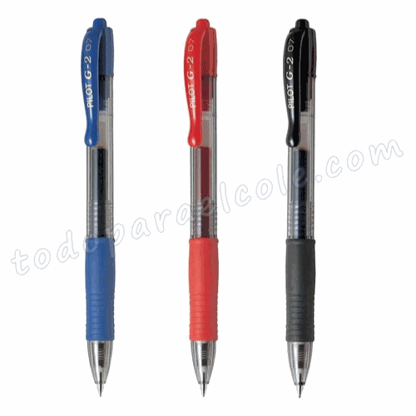
LISTA DE MATERIALES

ESTUCHE
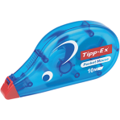
- lápices 2B, gomas, sacapuntas CON DEPÓSITO, tijeras, bolígrafo pilot rojo, azul y negro y una regla de 15 cm para meter en él y dos subrayadores fluorescentes de diferente color.
- Un tipex de cinta.
- 2 pegamentos de barra.
CARPETAS
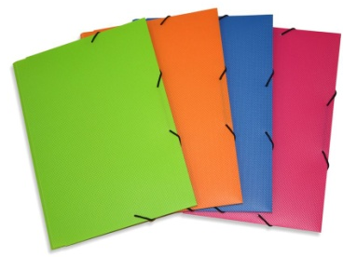
6º A - B - D
Cinco carpetas tamaño folio para cada asignatura
( Matemáticas, Ciencias Naturales, Ciencias Sociales, Lenguaje e Inglés )

6º C -- 1 carpeta (Inglés)
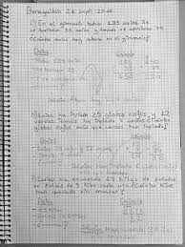
CUADERNOS
6º A, B, C
- 5 blocs de cuadrovía 3mm de tapas duras y tamañofolio.
6º D
- 5 blocs de 3mm sin cuadrovía de tapas duras y tamaño folio.
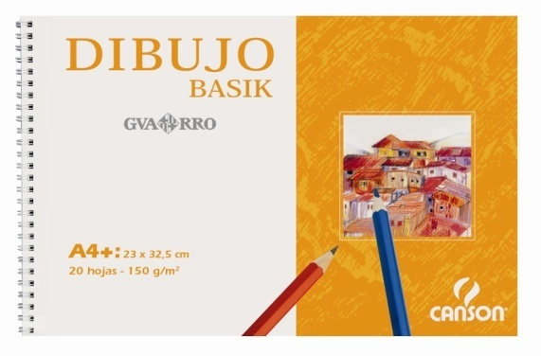
PLÁSTICA
- Un bloc de dibujo enmarcado .
- Caja de 18 colores de madera.
- Caja de 12 rotuladores finos.
- Caja de 10 ceras Manley.
- 1 paquete de 500 folios de 80 g DIN A4
- Archivador rígido de 4 anillas tamaño folio.
- 20 fundas de plástico para el archivador.

INGLÉS: Editorial Macmillan “New Tiger 6º ”
-Essential Activity book ( Editorial Macmillan)
- Los alumnos de 6º D no lo comprarán.

- Bolsa de aseo (Educación Física)
MATERIAL SANITARIO

- 1 gel hidroalcohólico 500ml
- 1 mascarilla quirúrgica
- 1 paquete de toallitas húmedas.

Nota: No compren nada que esté en buenas condiciones de uso.
Listado de material necesario pero disponible de años anteriores (sólo tendrán que comprarlo en caso de rotura o pérdida)
- Diccionario escolar de Lengua española.
- Diccionario de Inglés.
- Calculadora.
- Escuadra, cartabón, compás (bigotera) y transportador de ángulos.

COLABORACIONES
- Sería conveniente que su hij@ tuviese un dispositivo ( tableta, portátil...) para facilitar el posible trabajo online para el curso próximo y siguientes.
- Se traerá el material identificado con el nombre y apellidos del alumno lo antes posible.
- Deben forrar e identificar los libros prestados por el Colegio si fuera necesario.
- Les pedimos encarecidamente que controlen durante todo el curso que el estuche contenga lo marcado y que conozcan su horario.

